Petmore Magic Sale UML
แผนภาพระบบส่วนงานขายหน้างาน (อีเวนต์) จากโค้ดจริงในโปรเจกต์ ณ วันที่ 12 ต.ค. 2569 (commit f41c043)

ผลตรวจระบบก่อนงานอีเวนต์
หัวข้อ | ผล | รายละเอียด
ตรวจโค้ดและ build | ผ่าน | typecheck ทั้ง API และเว็บ, build เว็บสำเร็จ, หน้า /dev/labels ไม่หลุดไปเว็บจริง
เส้นทางงานจริงกับฐานข้อมูล | 23/23 | สร้างผู้ใช้ เข้าสู่ระบบ จดออเดอร์ ตรวจของเบิก คืนสินค้า แล้วลบข้อมูลทดสอบหมด
สิทธิ์ตามตำแหน่ง | ตรงทุก API | ไม่เข้าสู่ระบบได้ 401 ทุก API, Sup จดออเดอร์ได้แต่ตรวจ/คืน/จัดการผู้ใช้ไม่ได้
หน้าจอทุกหน้า | ผ่าน | เมนู ออเดอร์ ตรวจของเบิก คืนสินค้า ผู้ใช้ ทั้งจอคอมและมือถือ ไม่มี error ไม่มีเลื่อนซ้ายขวา (ใช้ API จำลอง)
ข้อสังเกต | เล็กน้อย | หน้าคืนสินค้า ป้าย "ของดี N" นับเป็นจำนวนรายการ ไม่ใช่จำนวนชิ้น อาจอ่านสับสน

แผนภาพ
01 ใครทำอะไรได้ (Use Case Diagram)
02 ขั้นตอนวันงาน (Activity Diagram)
03 โครงสร้างข้อมูล (Class Diagram)
04 เข้าสู่ระบบ (Sequence Diagram)
05 จดออเดอร์ (Sequence Diagram)
06 ตรวจของเบิก (Sequence Diagram)
07 คืนสินค้า (Sequence Diagram)
08 สถานะออเดอร์ (State Diagram)
09 ระบบและเครื่อง (Deployment Diagram)
ทำจากโค้ดใน apps/api (NestJS + Prisma) และ apps/web (React) ของโปรเจกต์ Petmore Magic Sale OMS · ตรวจระบบและทำแผนภาพวันที่ 12 ต.ค. 2569

01 ใครทำอะไรได้
Use Case Diagram
ตำแหน่งเป็นค่าตั้งต้นของสิทธิ์ ผู้ดูแลระบบทำได้ทุกอย่างที่แอดมินและ Sup ทำได้ เส้นประคือ include / extend ของ use case
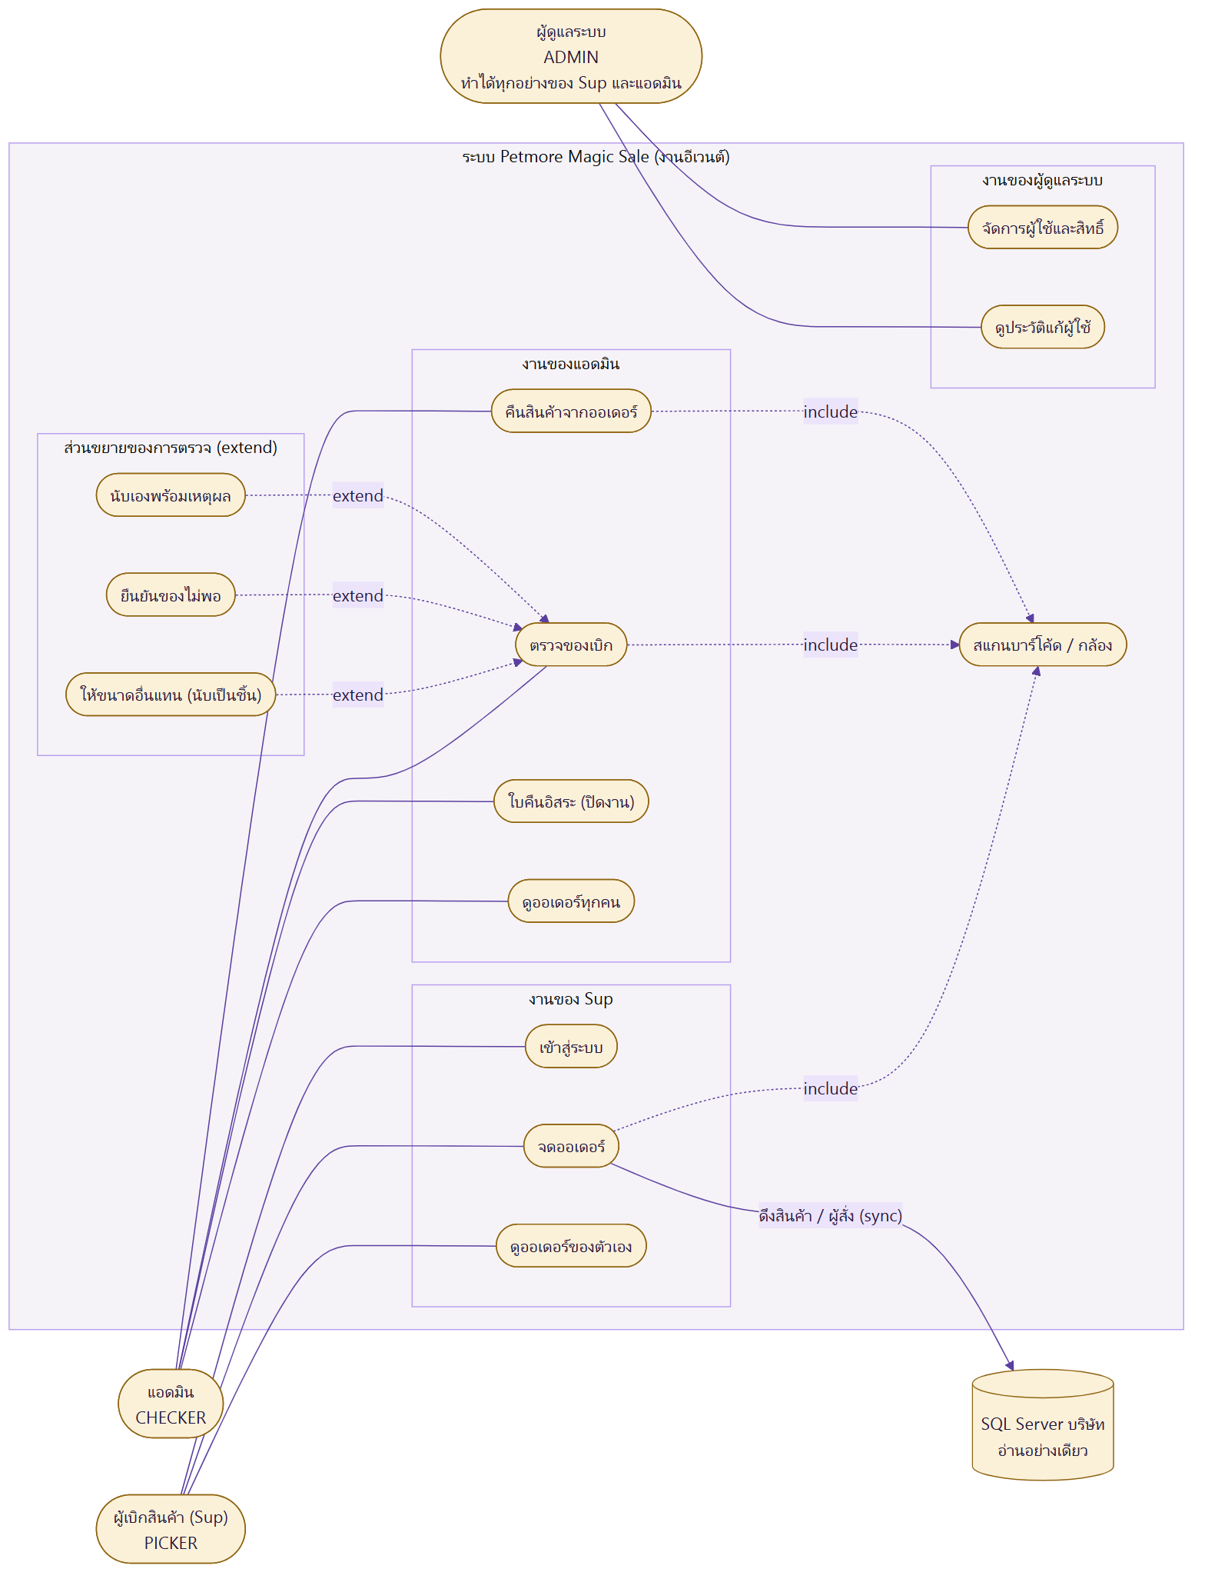

02 ขั้นตอนวันงาน
Activity Diagram
เส้นทางของของหนึ่งชุด ตั้งแต่ Sup จดออเดอร์จนปิดงานอีเวนต์ แต่ละช่วงบอกว่าใครเป็นคนทำ
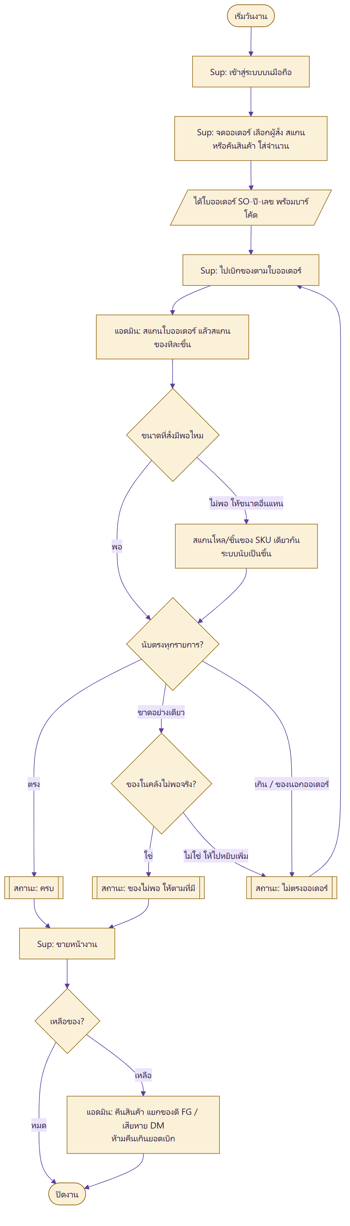

03 โครงสร้างข้อมูล
Class Diagram
ตารางในฐานข้อมูล (Prisma) ที่ใช้ในงานอีเวนต์ ยอดทศนิยมเก็บ 3 ตำแหน่ง ส่วนที่ให้ขนาดอื่นแทนเก็บยอดเป็นชิ้นเพิ่มใน unitPieces และ actualPieces ( *-- เป็นส่วนหนึ่งของ (ลบตาม), o-- อ้างถึง (ลบออเดอร์แล้วใบคืนยังอยู่), --> อ้างอิง )
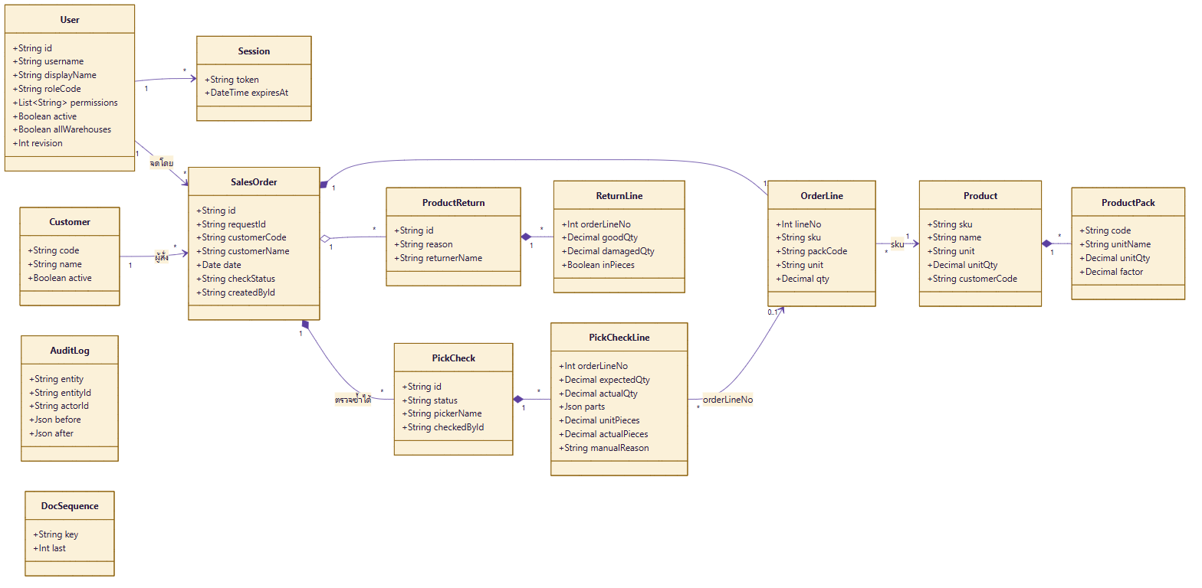

04 เข้าสู่ระบบ
Sequence Diagram
หน้าบัตรเข้างานแสดง มีด่านกันเดารหัสสองชั้น: ต่อเครือข่าย (30 ครั้งต่อ 10 นาที) และต่อชื่อผู้ใช้ (ผิด 5 ครั้งพัก 15 นาที)
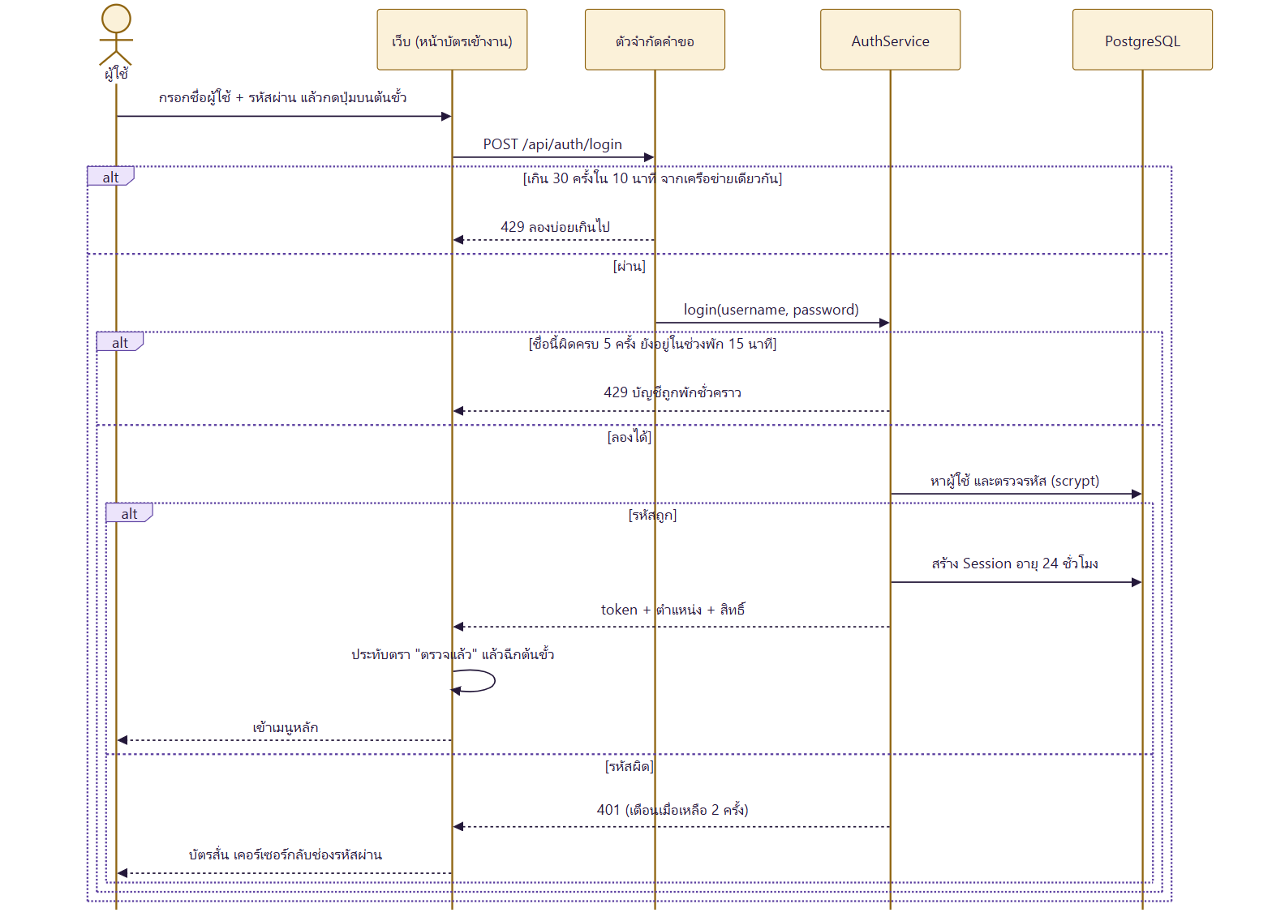

05 จดออเดอร์
Sequence Diagram
ทุกคำขอบันทึกมี requestId กดบันทึกซ้ำ (เน็ตหลุดแล้วกดใหม่) จะได้ออเดอร์เดิม ไม่เกิดออเดอร์ซ้อน
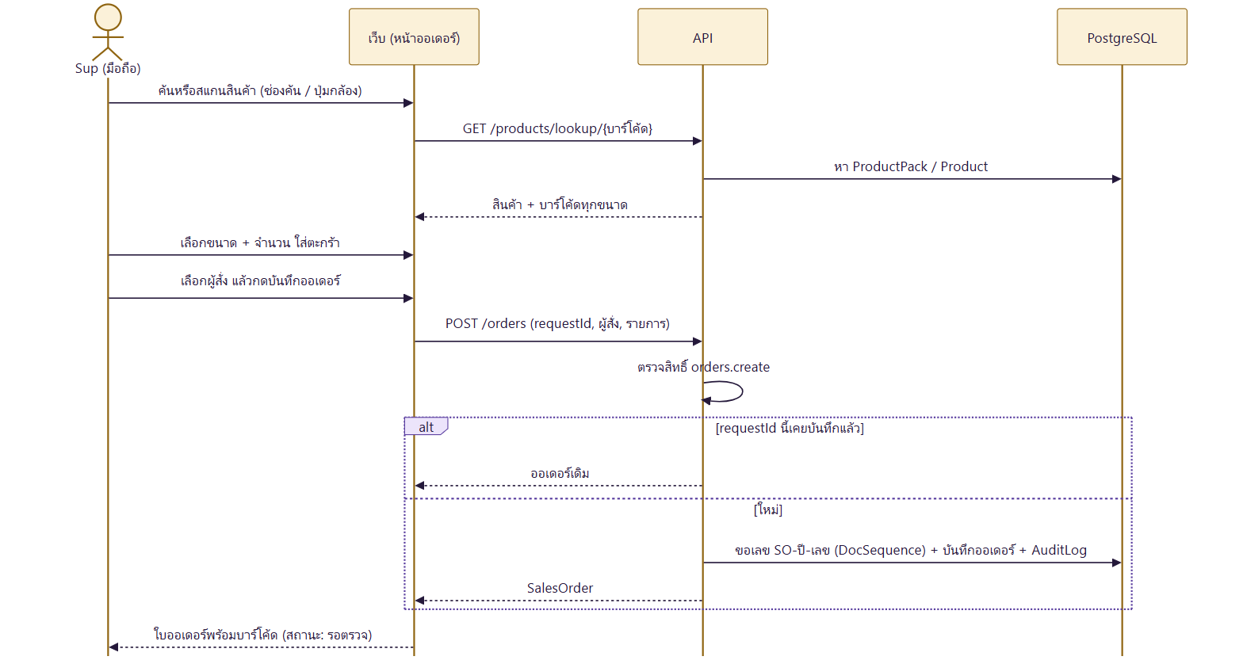

06 ตรวจของเบิก
Sequence Diagram
ต้องสแกนเป็นหลัก ขนาดอื่นของ SKU เดียวกันนับรวมเป็นชิ้น เซิร์ฟเวอร์คำนวณจำนวนชิ้นจากทะเบียนเอง ไม่เชื่อตัวเลขจากเครื่อง
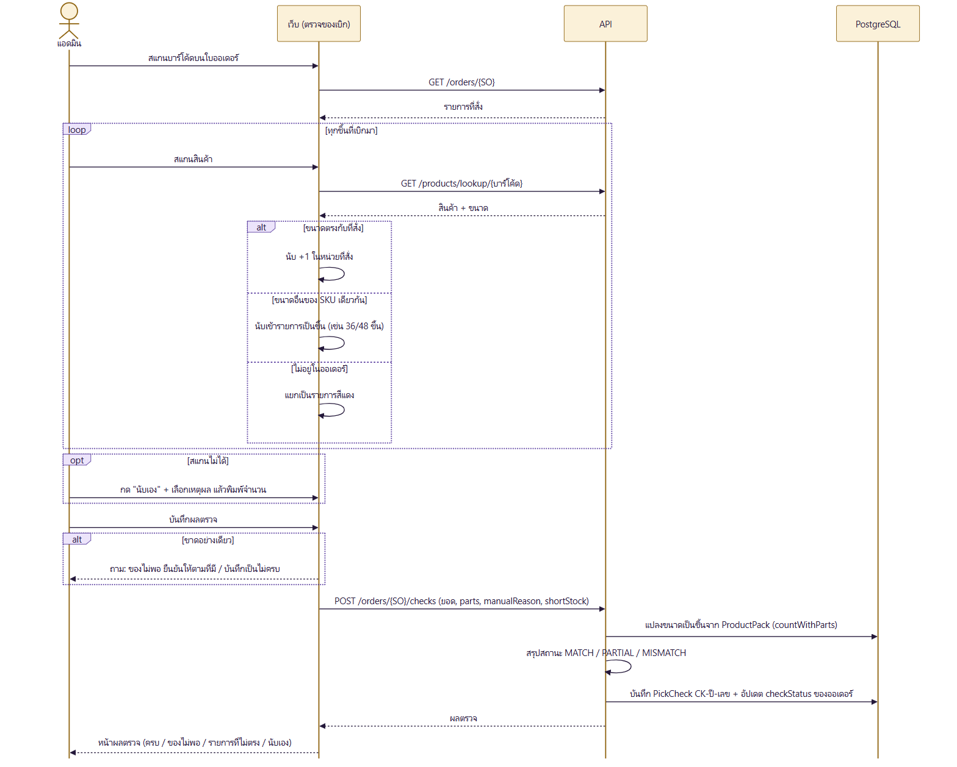

07 คืนสินค้า
Sequence Diagram
ยอดเบิกมาจากผลตรวจล่าสุด รายการที่ให้ขนาดอื่นแทนคืนเป็นชิ้น ตอนนี้บันทึกประวัติอย่างเดียว ยังไม่เปลี่ยนยอดสต็อก
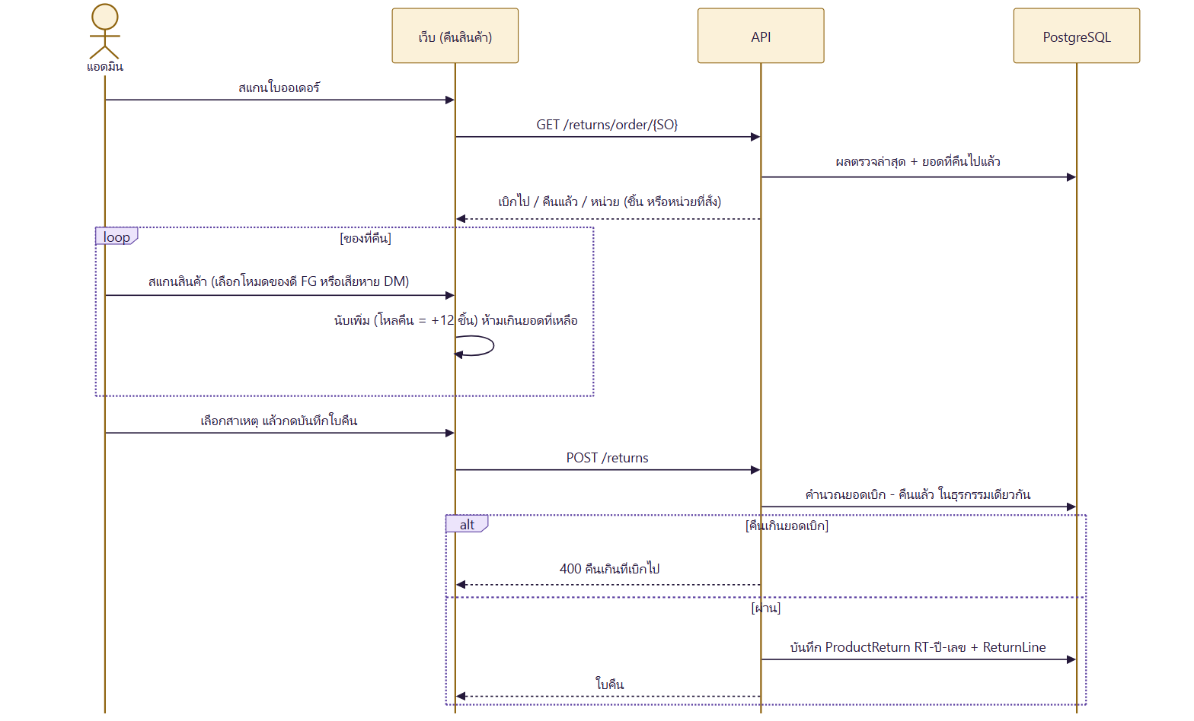

08 สถานะออเดอร์
State Diagram
สถานะตามผลตรวจครั้งล่าสุด (SalesOrder.checkStatus) ตรวจซ้ำได้ทุกเมื่อ แท็บ "ผ่านแล้ว" รวมครบกับของไม่พอ
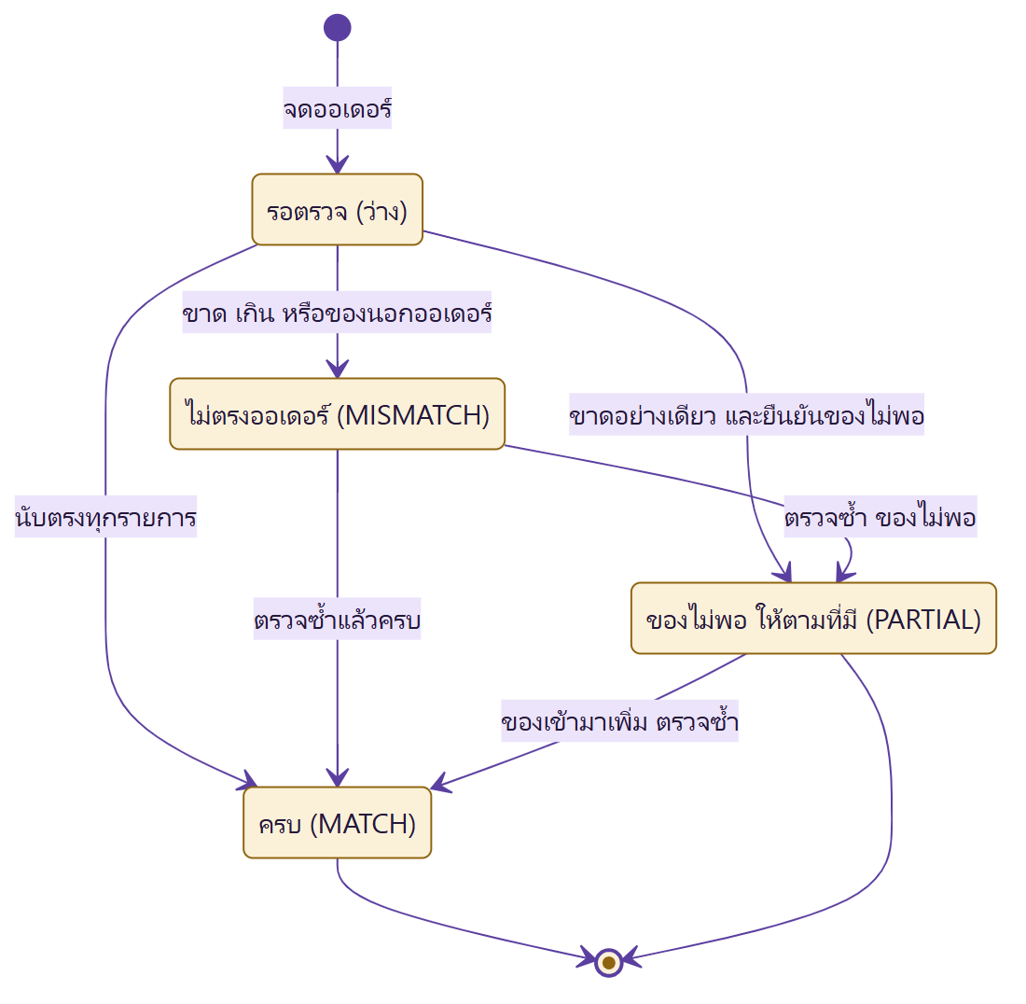

09 ระบบและเครื่อง
Deployment Diagram
ตอนนี้ทั้งระบบรันบนโน้ตบุ๊ก ส่วนเส้นประคือแผน deploy ที่คุยกันไว้ (เซิร์ฟเวอร์ Windows ในบริษัท + Cloudflare Tunnel ยังไม่ได้ซื้อโดเมน)
